Муниципальное бюджетное дошкольное образовательное учреждение № 124 г. Липецка

Конспект образовательной деятельности
с детьми старшего дошкольного возраста на тему:
«У моей России длинные косички…»

Тема: «У моей России длинные косички».
Цель: формирование представления о нашей стране России.
Задачи:
Образовательные
- систематизация представлений о России.
- активизация и актуализация словаря по теме «Наша Родина - Россия».
- совершенствование синтаксической стороны речи (сложно-подчиненные предложения со словами потому - что).
Развивающие
- развитие грамматического строя речи (употребление существительных во множественном числе)
- развитие диалогической речи, зрительного восприятия, внимания, мышления, тонкой, общей моторики, координации речи с движением, развитие длительного речевого выдоха.
Воспитательные
- воспитание гордости за родную страну, навыки сотрудничества в игре, активности, инициативности, самостоятельности.
Оборудование и материалы:
Разрезные картинки «Геральдика Российской Федерации»: карта, герб, флаг; матрешка, береза и т д. Тренажеры для развития дыхания. Проектор, слайды о России, мяч.
Ход ОД.
/проводится игра «Приветствие», дети стоят в кругу, взявшись за руки:
Собрались все дети вкруг, я твой друг и ты мой друг.
Дружно за руки возьмемся, и друг другу улыбнемся.
Игра «Приветствие».
В: Сегодня мы с вами отправляемся в путешествие по нашей Родине. На чем можно путешествовать?
Ответы детей: На самолете, машине, автобусе, корабле, велосипеде…
В: Ребята, давайте мы к нему подготовимся и потренируем дыхание.
/упражнения «Самолетики» под сопровождение песни «С чего начинается Родина»/
/Дети садятся за столы./
В: У вас на столах конверты. Соберите разрезные картинки. Что у вас получилось? Объясните, как это связано с Россией?
Ответы детей: Это страна Россия, потому что так обозначают ее на карте.
Это флаг России, потому что на нем белая, синяя и красная полосы.
Это герб России, потому что на нем изображен святой Георгий.
Это Москва – столица России, потому что я вижу Кремль.
Это береза, потому что березу считают символом России.
Это каравай хлеба, потому что в России встречают караваем гостей.
Это матрешка, потому что это русская игрушка.
В.: Молодцы, ребята! Символика России еще считается русская береза. Раньше наши предки в праздники водили вокруг нее хоровод. Давайте встанем в хоровод, как это делали наши предки.
/Проводится физкультминутка « Хоровод»:
Посреди двора березка ненаглядная стоит
И зелеными глазами очень ласково глядит
Мы вокруг нее гуляем, тихо ветви шелестят
Ветерочек их качает, приглашает к ней ребят
Подойдем к березке ближе и тихонько отойдем
Мы прощаемся с березкой и поклон ей низкий шлем.
В.: Молодцы! Очень дружный у нас хоровод получился. Россия – матушка славилась своими пословицами. Пройдемте, посмотрим.
/садятся к проектору:

Нет земли краше, чем Родина наша!
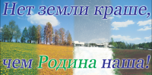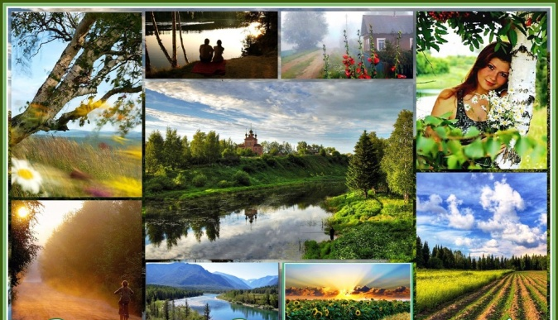
В.: Как вы думаете, что означает это пословица? Почему?
Данная пословица говорит нам о том, что лучше и красивее той земли, тех мест, где ты родился, уже не будет. Следующая пословица:
Для Родины своей ни сил, ни жизни не жалей.
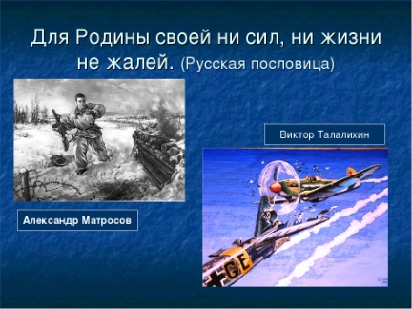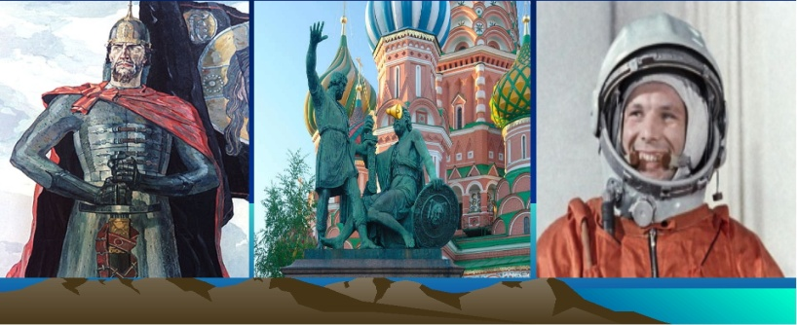
В.: Как вы понимаете, эту пословицу? Её смысл в том, что не надо жалеть сил на Родину она у нас одна единственная, и мы её должны беречь и защищать!
В.: Одна у человека мать - одна и Родина.
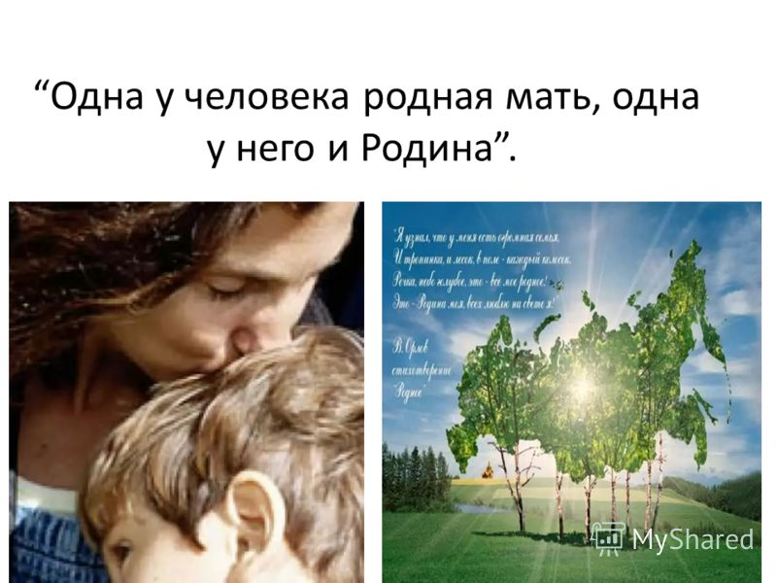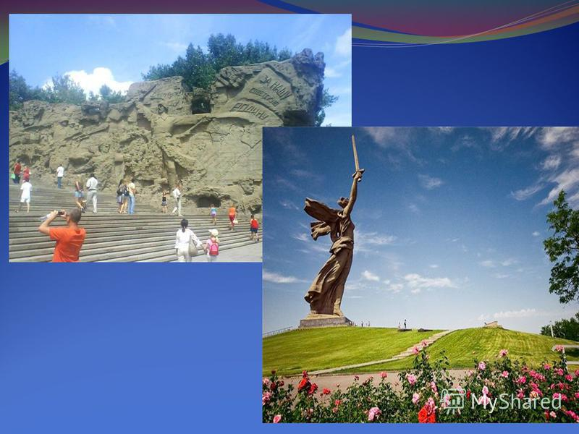
Что означает эта пословица? Это пословица говорит о том, что одна родная мать - одна женщина, которая родила человека. Одна Родина -одно место, где он родился

В.: Кто за Родину горой - тот истинный герой.
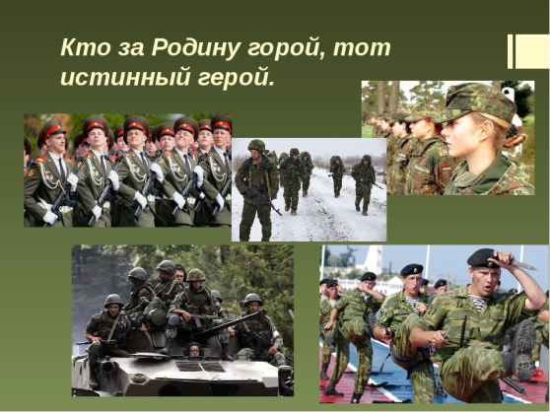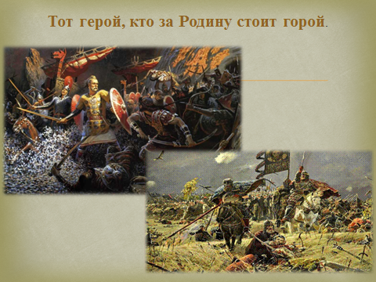
- О чем это пословица говорит? Смысл данной пословицы заключается в том, что родина у человека только одна. Человек, который предал свою родину не достоин называться человеком. Человек, который защищает свою родину достоин уважения, подражания и звания героя.
/Проводится игра с мячом « Чего много?»:
В России много рек, городов, памятников, дорог, лесов, поселков и т.д.
В.: вам понравилось занятие? Что нового узнали? Вам было интересно? Мне очень приятно было с вами работать, узнавать новое. Спасибо вам большое.

